Конспект урока окружающего мира в 3 классе по программе «Начальная школа ХХI века».
автор: учитель начальных классов высшей ктегории, региональный тьютор в рамках КПК учителей начальных классов – Коноплёва Галина Алексеевна, педагогический стаж 18 лет. МОУ «СОШ с. Сторожевка» Татищевского района Саратовской области.

Тема: Размножение растений.
Цели:
- повторить строение растения, назначение его частей;
- расширить знания учащихся и познакомить со способами размножения и распространения растений;
- развивать логическое мышление, внимание, творческие способности, взаимоконтроль и взаимооценку;
- расширять кругозор;
- воспитывать интерес к жизни растений, стремление больше знать.
Оборудование:
- Компьютер, проектор.
- Электронная презентация «Размножение растений».
- Учебники и тетради у учащихся.
- «Странички» для книжки-самоделки (домашнее задание).
- Таблица для снижения напряжения зрения «Путешествие со звёздочкой».
- «Сигналы» психологического комфорта на уроке.

Ход урока.
- Орг. момент, сообщение темы и целей урока.
Тест «Моё настроение».
- прежде, чем начать работу, мне бы хотелось, чтобы вы определили своё настроение.

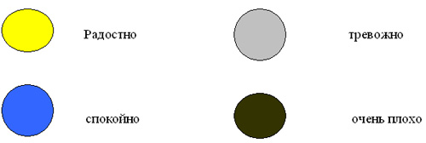

- Настроение замечательное, настрой рабочий.
- Орешек знанья твёрд, но мы не привыкли отступать, нам расколоть его поможет стремление всё знать!
- Сегодня на уроке мы узнаем что-то новое о жизни растений.
2. Проверка домашнего задания.
- Какой частью растения является орех? (плодом)
- Что интересного о плодах растений вы узнали и хотите нам рассказать?
Сообщения-рисунки учащихся о плодах растений (дети также сообщают источник информации). Взаимооценка работ: чья работа заинтересовала больше? Чем?
Коллективное составление книжки-самоделки «Плоды растений».
- Актуализация знаний учащихся.
- Расскажите, что вы уже знаете о растениях?
- Подумайте, бывают ли у растений дети?
- Где вы наблюдали, что у растений есть «дети»? Расскажите.
- Во время прогулки в парке или в лесу ты вдруг замечаешь «семейки» (слайд 2) берёз, орешника, ландышей или других растений. Они образовались в результате размножения растений.
Сегодня на уроке вы познакомитесь со способами размножения растений (слайд 1).
- Изучение нового.
- Вспомните строение растения (корень, побег: стебель, лист, цветок, плод).
(слайд 3) –Подумайте, какие части растения нужны для размножения? (корень, стебель, лист, плод(семя).
- Размножение растений частями корня, стебля, листа называют вегетативным (слайд 3). Это слово произошло от греческого слова «вегето», что в переводе означает «расту».
- (слайд 4) Вегетативным путём размножаются многие сорные растения (сорняки), например, одуванчик, картофель, лук, пырей.
Работа с учебником стр.68, рисунок вверху.
- Рассмотрите рисунок. Расскажите, как размножаются эти растения.
- Многие цветковые растения размножаются с помощью семян. Вспомните, где образуются семена у растения?(в плодах).
- Плод у растений – это орган размножения. В некоторых плодах бывает одно семя, например(слайд 5) в плоде вишни или сливы. А в других – много. Например, в коробочке мака – тысячи семян!
- Подумайте, зачем растению так много семян?
- Закончите предложение (слайд 6). (Чем больше образуется семян, тем больше может появиться новых растений если семена попадают в благоприятные условия).
Работа по учебнику. Рубрика «Это важно» стр. 68, внизу.

- Физкультминутка.
Нежный маленький бутон.
Туго-туго свёрнут он.
Солнце луч ему протянет,
И бутон гвоздикой станет.
Гимнастика для глаз «Путешествуем со звёздочкой».
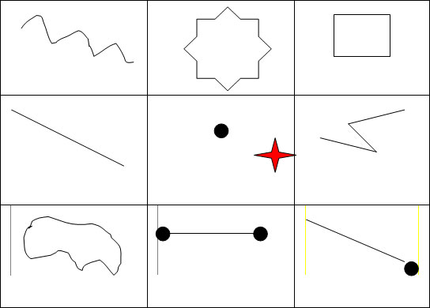

- Изучение нового.
- Итак, мы рассмотрели три способа размножения растений. Какие, назовите (корнем, стеблем, семенами).
Работа по учебнику стр. 69 (вверху).
- Рассмотрите рисунки и расскажите, как можно размножать растения листом.
- Какие растения размножаются листьями? (комнатные).
6. Закрепление изученного.
- Откройте тетадь, найдите задание № 59 и поработайте самостоятельно, проверьте свои знания.
Проверка самостоятельной работы фронтально.
- Способы распространения семян.
- (слайд 7) Рассмотрите рисунки и фотографии. Назовите растения (берёза, тополь, клён, одуванчик).
- Подумайте, как семена этих растений попадают на новые территории?
(их разносит ветер)
- Действительно большинство растенийраспространяют свои семена с помощью ветра. Плоды и семена у одних растений мелкие и легко разносятся ветром, у других – крупнее. Они имеют специальные приспособления для полёта. Какие? (рис. стр. 69 в учебнике внизу).
7. Чтение рубрики «Этот удивительный мир» стр. 70.
8. Способы распространения семян.
- Плоды некоторых растений тяжёлые, поэтому ветер не может их распространять. Например, плоды дуба. Подумайте, как плоды дуба «путешествуют»? (их растаскивают кабаны, белки, сойки и другие животные).
- Невысокие деревья (слайд 8) черёмуха, рябина, а также ягодные кустарники – бузина, калина, шиповник и травянистые растения – ландыш и др. распросраняют свои семена…? Сочные плоды этих растений поедают птицы, а непереваренные семена попадают в землю и прорастают.
- Плоды и семена череды, чертополоха и лопуха имеют крючки или прищепки. Подумайте, для чего им это нужно?
- Они прикрепляются к шерсти животных, перьям птиц или одежде человека, и разносятся на большие расстояния. Также плоды исемена растений вместе с грязью пристают к колёсам автомашин, телег и так «перевозятся» на новые места.
9. Закрепление изученного.
- Расскажите, какую роль играют плоды и семена в жизни растений?
- Догадайтесь, какое значение имеет яркая окраска плодов вишни, рябины, черёмухи. (чтобы привлекать птиц).
- Рассмотрите рисунки на стр. 71 и расскажите, как птицы, звери и люди распространяют семена растений.
10. Рубрика «Этот удивительный мир» стр. 71
11. Творческое задание стр. 71 учебника (для выполнения задания можно объединиться в пары по желанию).
12. Рэфлексия.
- Что нового узнали на уроке?
- Когда было интересно?
- Определите своё настроение в конце урока.
- Оцените нашу работу на уроке.

Источники информации, рисунки для презетации:
- БЭКМ, - электронное издание.- М.:2007.
- Виноградова Н.Ф., Калинова Г.С. – учебник по окружающему миру, 3 класс. – М.: Вентана-Граф, 2008.
- Менчинская Е.А. – Основы здоровьесберегающего обучения в начальной школе: методические рекомендации. – М.: Вентана-Граф, 2008.

